Kritische Studenten Utrecht

Kritische Studenten Utrecht (KSU) werd in 2009 opgericht en was een open collectief van studenten uit Utrecht. Zij zetten zich zich met woord en daad in voor een maatschappij gebaseerd op vrijheid, solidariteit en samenwerking. In maart 2017 heeft het KSU zichzelf na 7 jaar actief te zijn geweest opgeheven, omdat het merendeel van de groep inmiddels geen student meer is.

Over KSU
In tegenstelling tot de huidige klassenmaatschappij streefde het KSU naar een samenleving waar sociale en economische gelijkheid heerst, zonder uitbuiting, en waar behoefte in plaats van winst centraal staat. Binnen dit kader doelden zij op democratisch georganiseerd onderwijs dat voor iedereen toegankelijk is. Vanuit die visie verdiepte het KSU zich in politieke en maatschappelijke kwesties, organiseren verzet en dragen alternatieven aan. Hiermee stimuleerden zij de sociale en politieke betrokkenheid van medestudenten om vanuit hun eigen omgeving veranderingen teweeg te brengen.
KSU had meerdere lopende projecten zoals de maandelijks terugkerende Basta! info-, debat- en filmavonden. Dit project blijft na de ontbinding als een zelfstandig project lopen. Daarnaast ondersteunden en organiseerden ze demonstraties en directe acties als onderdeel van campagnes rond bezuinigingen in het onderwijs, sociale voorzieningen of rond arbeidsstrijd. Met eigen onderwijsinitiatieven, zoals de zelfgeorganiseerde cursus “How Does the University Work?” en leesgroepen brachten ze hun visie op onderwijs in de praktijk. Via hun site vol kritisch nieuws, analyse en opinie, en het papieren Krantje Boord communiceerden zij naar de buitenwereld.

Organisatie
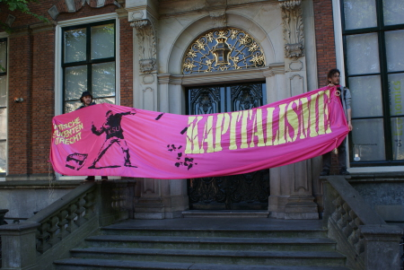
KSU was een horizontaal georganiseerd collectief dat open stond voor iedereen die hun doelen deelde. De besluitvormingstructuur binnen het KSU was gebaseerd op het consensusmodel, wat er voor zorgt dat de gemaakte beslissingen zo breed mogelijk worden gedragen. Aan ieders mening of idee wordt zodoende een plaats geboden in dit proces.

Achtergrond
Het initiatief voor het KSU kwam vanuit studenten die constateerden dat de universiteit niet de kritische omgeving biedt die zij hadden verwacht en besloten hier verandering in te brengen. Het was een diverse groep van studenten met verschillende achtergronden vanuit zowel de universiteit als de hogeschool. In het jaar 2000 werd voor het eerst een groep genaamd Kritische Studenten Utrecht opgericht die vergelijkbaar was met de huidige KSU, deze eerdere groep werd na een aantal jaar ontbonden.

Teksten
- Slavenverzet - de angst van de plantersklasse, 2014
- Interview met Dennis Bos over geschiedschrijving en collectieve herinnering, 2014
- Verzetshelden voor Oranje of staatsvijanden, 2014

Externe link:
- http://www.kritischestudenten.nl/

